VIKEND NOVI SAD

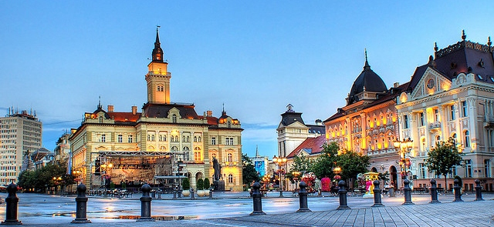
Polazak:Subota 16.02.2019 Povratak: Nedjelja 17.02.2019

Novi Sad je grad izuzetno bogat građevinama, ulicama i raznim mjestima koje treba posjetiti ukoliko se nađete u njemu.Staro jezgro grada je prepuno kulturno-historijskih spomenika i drugih znamenitosti koje čine prepoznatljiv milje Novog Sada.
PROGRAM PUTOVANJA:
1.DAN – Subota 16.02.2019 g.
Polazak iz Gradačca planiran u 6 h.Vožnja pravcem (Brčko) Tuzla-Bijeljina -Rača-Novi Sad.Dolazak u Novi Sad sa usputnim zadržavanjem po potrbi grupe I carinskim formalnostima predviđen u podnevnim satima.Po dolasku u Novi Sad slijedi obilazak grada u pratnji lokalnog vodiča(,Petrovaradinska tvrđava,Zmaj Jovina ulica,Gradska kuća…)Smještaj grupe u hotel.Slobodno vrijeme za odmor I individualne aktivnosti ,do večernjeg programa I druženja uz muziku u živo. Noćenje.
2.DAN- Nedjelja 17.02.2019 g.
Doručak.Nakon doručka odjava iz hotela.Slobodno vrijeme za individualne aktivnosti.
Sastanak grupe U 14 h na dogovoronem mjestu I odlazak u novootvoreni Shopping centar “Promenada ”. Nakon shopping ,planiran je povratak.Dolazak u Gradačac planiran u večernjim satima.

Cijena aranžmana iznosi: 89,00 KM

ARANŽMAN OBUHVATA:
- Prevoz modernim autobusom
- Pratnju tokom putovanja ispred agencije
- Obilazak grada u pratnji lokalnog vodiča
- Večernji program druženje uz muziku u živo u restoranu hotela

ARANŽMAN NE OBUHVATA:
- Putno zdravstveno osiguranje
- Doplata za svečanu večeru 15 eura
- Individualni troškovi

Aranžman rađen na bazi 20 osoba, u slučaju nedovoljnog broja prijavljenih putnika ,agencija zadržava pravo otkaza putovanja ili korekcije cijene.

